
Université Mohammed V de Rabat
Faculté des Sciences
RABAT

Statistiques et Analyse de données

MASTER MATHÉMATIQUES ET INGÉNIERIE NUMÉRIQUE (MIN-TN)

Étude des relations entre indicateurs macroéconomiques et dynamique du marché boursier marocain par analyse factorielle multivariée

FATIMA MELLOUK NOUR EL HODA EL BSSIR
DOHA ET-TOUIMY

Encadré par :

Pr. BARAKA ACHRAF CHAKIR
Année universitaire

2025–2026

Introduction
Le développement du marché boursier constitue un levier essentiel de financement de l’économie et un indicateur clé de la santé économique d’un pays. Au Maroc, le marché boursier, représenté principalement par la Bourse de Casablanca, joue un rôle croissant dans la mobilisation de l’épargne et le financement des entreprises. Toutefois, son évolu- tion demeure étroitement liée au contexte macroéconomique, notamment à la croissance économique, à l’inflation, à la politique monétaire et aux échanges extérieurs.
Dans ce contexte, l’analyse des relations entre les indicateurs macroéconomiques et la dynamique du marché boursier marocain apparaît comme un enjeu majeur pour com- prendre les mécanismes macro-financiers à l’œuvre. La multiplicité des variables impli- quées justifie le recours à des méthodes d’analyse multivariée capables de synthétiser l’information et de mettre en évidence les structures sous-jacentes des données.
L’objectif principal de ce travail est d’étudier les relations entre les indicateurs ma- croéconomiques et la dynamique du marché boursier marocain à l’aide de deux méthodes complémentaires d’analyse factorielle multivariée : l’Analyse en Composantes Principales (ACP) et l’Analyse des Correspondances Multiples (ACM).
Concrètement, cette analyse vise à identifier les principaux facteurs économiques qui influencent le marché boursier marocain et à comprendre comment différentes variables macroéconomiques interagissent entre elles. L’ACP permet de détecter les relations clés entre la croissance, l’inflation, la consommation et le rendement du marché, offrant ainsi une vision claire des leviers économiques les plus déterminants. L’ACM complète cette analyse en mettant en évidence des profils typiques de périodes économiques et financières, ce qui aide à anticiper les comportements du marché et à orienter les décisions stratégiques des investisseurs et des décideurs économiques.

Problématique
Dans quelle mesure les indicateurs macroéconomiques influencent-ils la dynamique du marché boursier marocain, et comment les méthodes d’analyse factorielle multiva- riée, notamment l’Analyse en Composantes Principales (ACP) et l’Analyse des Correspondances Multiples (ACM), permettent-elles d’identifier les facteurs déter- minants ainsi que les profils économiques associés aux différentes phases d’évolution du marché ?

Exploration des données

Description des Données du modèle
Le jeu de données utilisé comprend des observations annuelles pour la période 2002-2025 et rassemble des indicateurs macroéconomiques ainsi que des variables décrivant l’évolu- tion du marché boursier marocain. Ces variables sont de nature différente :
- Les variables quantitatives sont mobilisées dans le cadre de l’Analyse en Com- posantes Principales (ACP). Les variables continues retenues pour l’ACP sont :
  - Moroccan All Shares (MASI) (MASI_RA%) : rendement annuel de l’in- dice boursier MASI, reflétant la performance globale du marché financier ma- rocain.
  - PIB_croissance_annuelle_% (PIB_CA%) : croissance annuelle du pro- duit intérieur brut réel, mesurant la performance économique globale.
  - Inflation_annuelle_% (INF_A%) : taux d’inflation annuel mesuré par l’évo- lution des prix à la consommation.
  - Taux_interet_moyen_% (TI%) : taux d’intérêt moyen, indicateur du coût du crédit et de la politique monétaire.
  - Taux_chomage_% (CH%) : taux de chômage, reflétant la situation du mar- ché du travail.
  - Masse_monetaire_var_annuelle_% (MM_VA%) : variation annuelle de la masse monétaire, représentant les conditions de liquidité.
  - Taux_change_var_annuelle_% (TC%) : la variance de change annuelle, indiquant la position extérieure de l’économie.
  - Depenses_conso_menages_var_annuelle_% (DCM_VA%) : variation annuelle des dépenses de consommation des ménages, traduisant le niveau de demande intérieure.
- Les variables qualitatives, obtenues par catégorisation (notamment en terciles), sont analysées à l’aide de l’Analyse des Correspondances Multiples (ACM).
Afin d’appliquer l’ACM, certaines variables ont été transformées en variables caté- gorielles (notamment en terciles : faible, moyen, élevé). Les variables retenues sont :
  - MASI_cat : catégorisation du rendement annuel du MASI (faible / moyen
/ élevé).
  - PIB_cat : catégorisation de la croissance annuelle du PIB (faible / moyen / élevé).
  - INF_cat : catégorisation du taux d’inflation annuel (basse / moyenne / haute).

  - CH_cat : catégorisation du taux de chômage (faible / moyen / élevé).
  - Pop_Rurale_cat : catégorisation de la population rurale (terciles).
  - Pop_Urbaine_cat : catégorisation de la population urbaine (terciles).
Cette discrétisation permet d’étudier les associations entre modalités et de mettre en évidence des profils macroéconomiques et démographiques caractéristiques de certaines périodes.

Les Figures 1 et 2, au-dessous, présentent respectivement le jeu de données utilisé pour l’ACP (variables quantitatives) et celui préparé pour l’ACM après catégorisa- tion des variables.
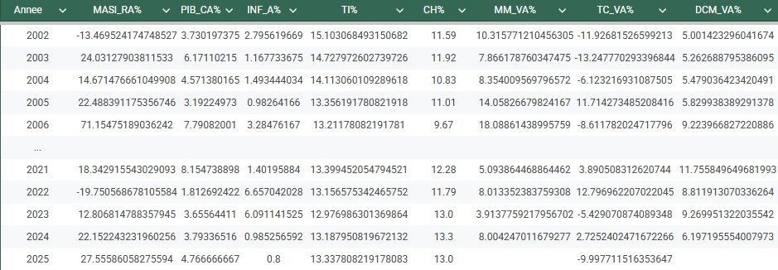
Figure 1 – dataset_ACP

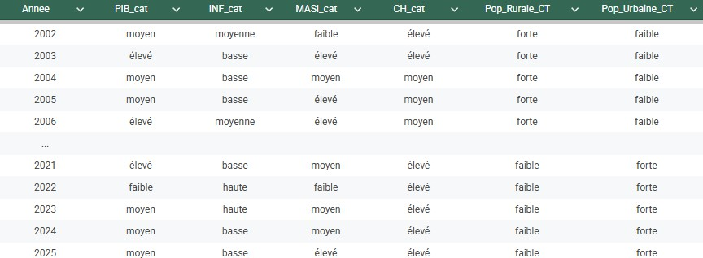
Figure 2 – dataset_ACM

Visualisation des données :
Dans le cadre de l’analyse exploratoire des données, les figures ci-dessous présentent l’évolution temporelle de chaque variable sur la période 2002-2025. Cette visualisa- tion permet d’indentifier les tendances générales, les phases de crise ainsi que les

éventuelles ruptures structurelles (par exemple 2008 ou la période Covid-19).

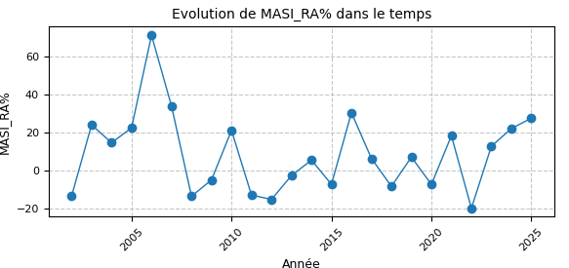
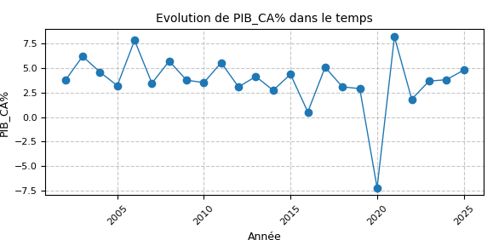
MASI_RA% PIB_CA%

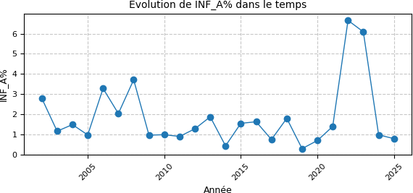
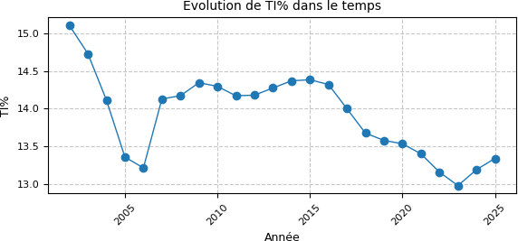
INF_% TI_%

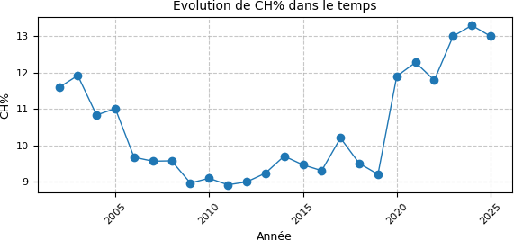
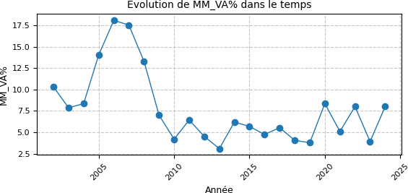
CH_% MM_VA%

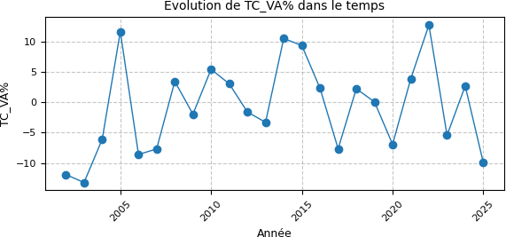
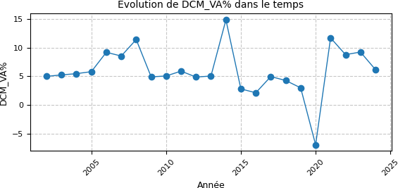
TC_VA% DCM_%

Statistiques descriptives de base des variables de l ’ACP :

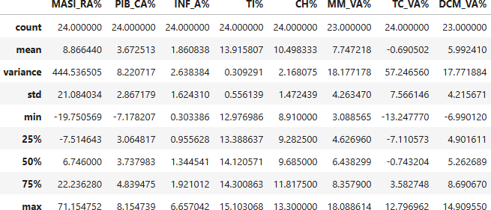
Figure 7 – Statistiques de base

Relations entre variables :
Afin d’analyser la structure de corrélation entre les indicateurs macroéconomiques et les dynamiques du marché boursier marocain, la matrice de corrélation est pré- sentée dans la figure ci-dessous.
L’analyse de cette matrice permet d’identifier les relations positives et négatives significatives entre les variables étudiées.

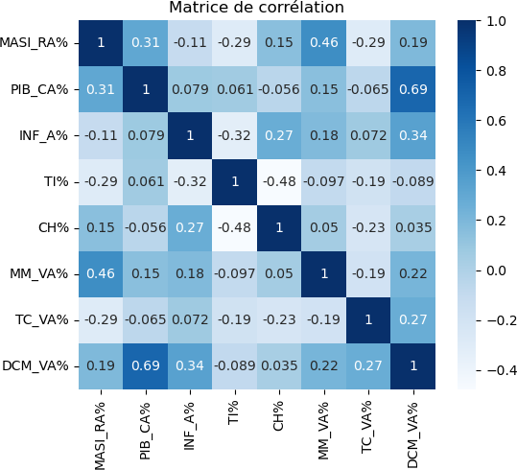

- On observe une forte corrélation positive entre PIB_CA% et DCM _V A%

(r = 0, 69), ce qui indique que la croissance de PIB est fortement liée à l’évo- lution des dépenses de consommation des ménages. Dans le sens économique, lorsque le PIB croît, la consommation des ménages augmente, ce qui influence positivement le marché boursier marocain.

- Le rendement du MASI (MASI_RA%) présente également une corrélation positive notable avec MM _V A% (r = 0, 46), suggérant que la masse moné- taire influence l’évolution du marché boursier marocain. En revanche, certaines corrélations sont faibles, par exemple entre TI% et MASI_RA% (r = −0, 29), indiquant que le taux d’intérêt moyen n’est pas directement lié au rendement boursier sur la période étudiée. Ce qui vaut dire économiquement que le taux d’intérêt moyen n’a pas d’impact direct fort sur le rendement du MASI sur la période étudiée.

- On remarque également une corrélation négative entre CH% (taux de chô- mage) et MASI_RA%, ce qui signifie que lorsque le chômage augmente, le rendement du MASI tend à baisser.

Analyse en Composantes Principales (ACP)

Cadre théorique
L’Analyse en Composantes Principales (ACP) est une technique statistique multivariée visant à réduire la dimension d’un jeu de données tout en conservant l’essentiel de l’information. Elle transforme un ensemble de variables initiales corré- lées en un nouveau jeu de variables orthogonales appelées composantes principales (CP).
Soit X la matrice des observations centrées, de dimension n × p. Après stan- dardisation, on obtient la matrice Z où :
X_{ij} − X¯j
Z_{ij} =
σ
j
La matrice de corrélation des variables standardisées est définie par :

1
R = n − 1
Z^{T} Z

L’ACP consiste à diagonaliser cette matrice :

R = PDP⁻¹
où :
- D = diag(λ₁, λ₂, . . . , λ_{p}) est la matrice diagonale des valeurs propres, classées par ordre décroissant (λ₁ ≥ λ₂ ≥ · · · ).
- P est la matrice des vecteurs propres correspondants, représentant les axes principaux.
Chaque valeur propre λ_{j} correspond à la variance expliquée par la composante principale j.

Méthodologie
Dans cette étude, les variables ont été centrées et réduites avant l’application de l’Analyse en Composantes Principales. L’ACP a été réalisée à l’aide de la fonction PCA() du package FactoMineR avec l’option scale.unit = TRUE .
Les composantes principales sont obtenues comme combinaisons linéaires des va- riables centrées-réduites :

Y = ZP
Chaque composante Y_{j} est donc une variable orthogonale à toutes les autres, avec une variance égale à λ_{j}.
Pour sélectionner le nombre de composantes à retenir, le critère de Kaiser est appliqué : seules les composantes avec λ_{j} > 1 sont conservées, car elles expliquent plus de variance qu’une variable originale standardisée.
La part de variance expliquée par la composante principale j est donnée par :
Part de variance expliquée = λj
p
Σ
λ_{k}
k=1
où :

- λ_{j} est la valeur propre associée à la composante principale j,
- p est le nombre total de variables,
— Σ

p k=1
λ_{k} représente la variance totale du jeu de données.

Résultats

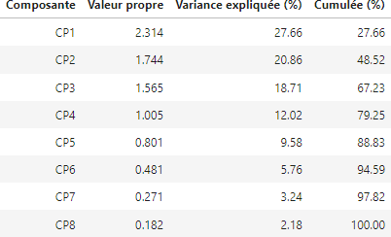

Le tableau présente les valeurs propres, le pourcentage de variance expliquée et la variance cumulée des composantes principales obtenues après l’Analyse en Compo- santes Principales (ACP).
- Composantes principales (CP) : Chaque composante principale est une combinaison linéaire des variables initiales. La CP1 explique la plus grande part de la variance totale, suivie de CP2, CP3, etc.
- Valeur propre : La valeur propre mesure la quantité de variance expliquée par chaque composante. Selon le critère de Kaiser, on conserve généralement les composantes dont la valeur propre est supérieure à 1. Dans ce cas, les composantes CP1, CP2, CP3 et CP4 peuvent être retenues.
- Variance expliquée (%) : Elle indique la proportion de l’information to- tale expliquée par chaque composante. La CP1 explique 27.66% de la variance totale, la CP2 explique 20.86%, la CP3 explique 18.71%, et la CP4 explique 12.02%.
- Variance cumulée (%) : Elle représente la somme progressive des variances expliquées. Les quatres premières composantes expliquent 79.25% de la va- riance totale.

Conclusion Les quatres premières composantes principales expliquent une part importante de la variance totale (79.25%), ce qui permet une réduction significative de la dimension des données. Par conséquent une représentation satisfaisante des données.

Interprétation des composantes principales
L’analyse des contributions des variables aux composantes permet de comprendre leur signification économique.
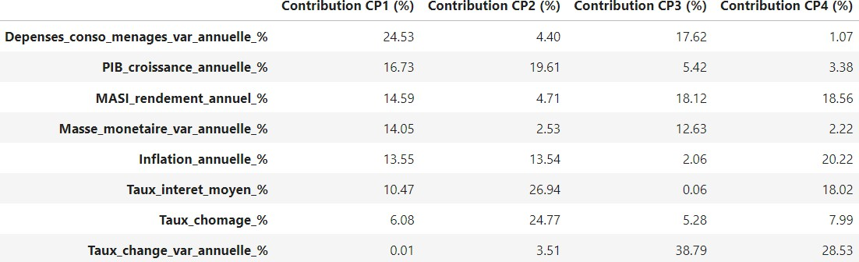

Contribution des variables aux composantes principales
- CP1 : Les variables contribuant le plus sont les dépenses de consommation des ménages (24.53%), la croissance du PIB (16.73%), le rendement du MASI (14.59%), la masse monétaire (14.05%) et l’inflation (13.55%).
⇒ Axe représentant la dynamique macroéconomique globale.
- CP2 : Principalement expliquée par le taux d’intérêt moyen (26.94%), le taux de chômage (24.77%) et la croissance du PIB (19.61%).
⇒ Axe lié aux conditions monétaires et au marché du travail.
- CP3 : Dominée par la variation du taux de change (38.79%), suivie du rende- ment du MASI (18.12%) et des dépenses de consommation (17.62%).
⇒ Axe financier et externe.
- CP4 : Fortement influencée par la variation du taux de change (28.53%), l’in- flation (20.22%), le rendement du MASI (18.56%) et le taux d’intérêt (18.02%).
⇒ Axe financier complémentaire.

Qualité de représentation (cos²)
Le cos² mesure la qualité de représentation des variables sur les axes factoriels. Des valeurs élevées indiquent une bonne représentation.

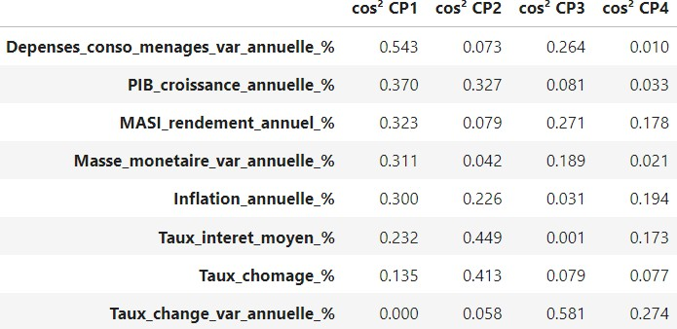

Qualité de représentation des variables (cos2)
- CP1 : Principalement expliquée par les dépenses de consommation (0.543), la croissance du PIB (0.370), le rendement du MASI (0.323), la masse monétaire (0.311) et l’inflation (0.300).
⇒ Axe de dynamique macroéconomique globale.
- CP2 : Dominée par le taux d’intérêt moyen (0.449) et le taux de chômage (0.413), ainsi que par la croissance du PIB (0.327).
⇒ Axe des conditions monétaires et du marché du travail.
- CP3 : Fortement associée à la variation du taux de change (0.581).
⇒ Axe financier et externe.
- CP4 : Explique des effets secondaires liés au taux de change (0.274), à l’infla- tion (0.194) et au rendement boursier (0.178).
⇒ Axe financier complémentaire.

Conclusion
L’analyse en composantes principales (ACP) a permis d’identifier trois axes principaux qui synthétisent l’essentiel de l’information contenue dans les indicateurs macroéconomiques et financiers :
- Le premier axe reflète la dynamique réelle de l’économie,
- Le deuxième axe est associé aux conditions monétaires et à la stabilité externe,
- Le troisième axe, bien que moins influent, met en évidence la dynamique du marché boursier.
Cette réduction dimensionnelle facilite l’analyse globale des relations entre variables, améliore l’interprétation économique et permet une intégration plus efficace dans des modèles économétriques ultérieurs, tout en limitant les problèmes de multicolinéa- rité.

Code R de ACP

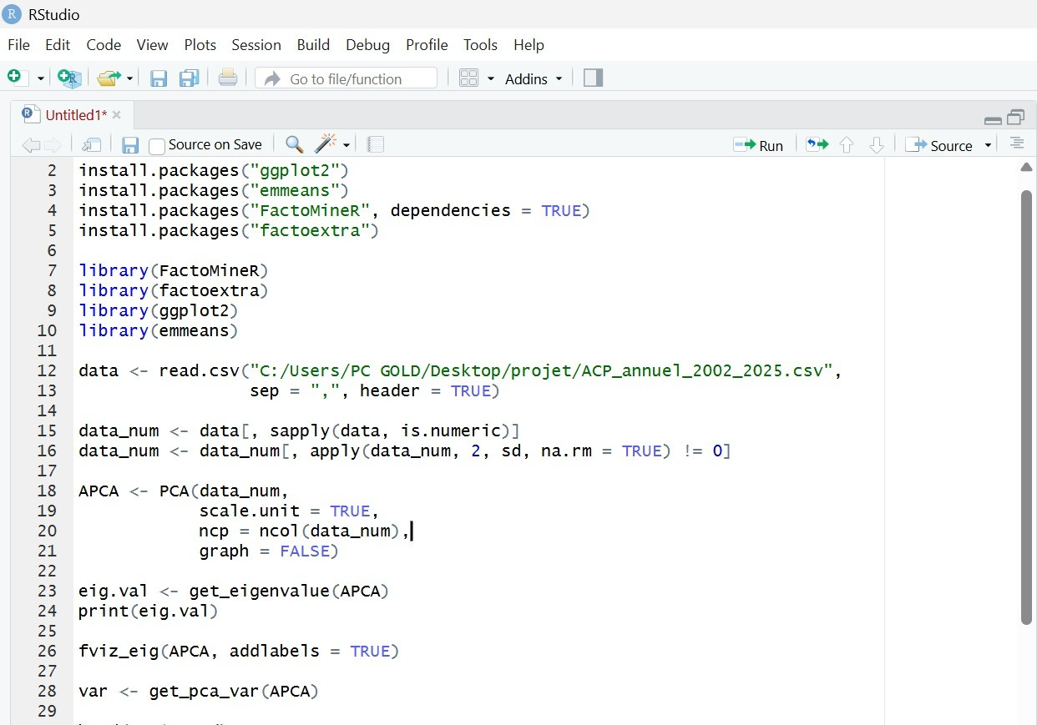

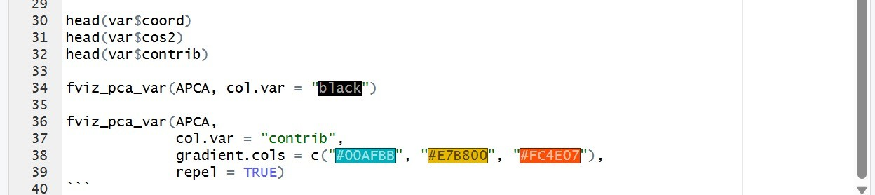

Résultat :

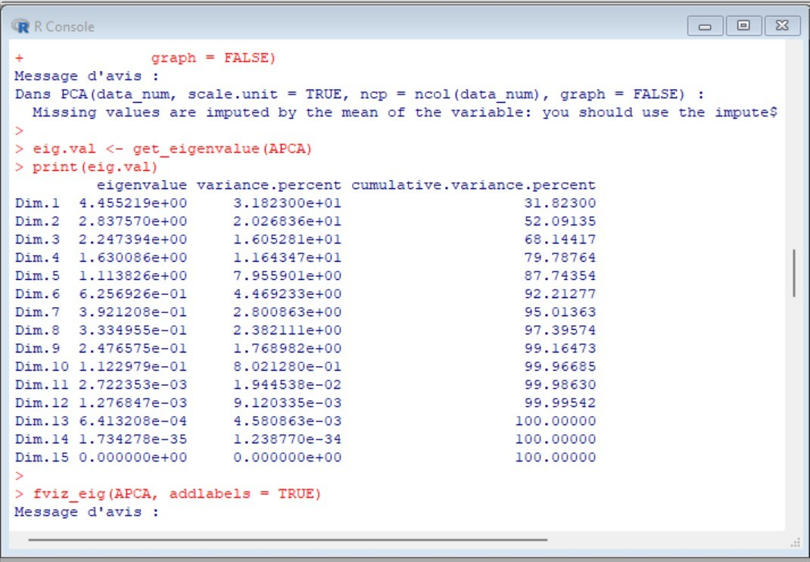

Interprétation des résultats :
- Le premier axe (Dim.1) explique 31, 82% de la variance totale, ce qui en fait l’axe le plus important.
- Le deuxième axe (Dim.2) contribue à hauteur de 20, 26%.
- Ensemble, le premier plan factoriel (Dim.1 + Dim.2) résume 52, 09% de l’in- formation contenue dans les données.
- En considérant les cinq premières dimensions, on atteint 87, 74% de l’inertie totale, garantissant une excellente représentation de la base de données initiale.
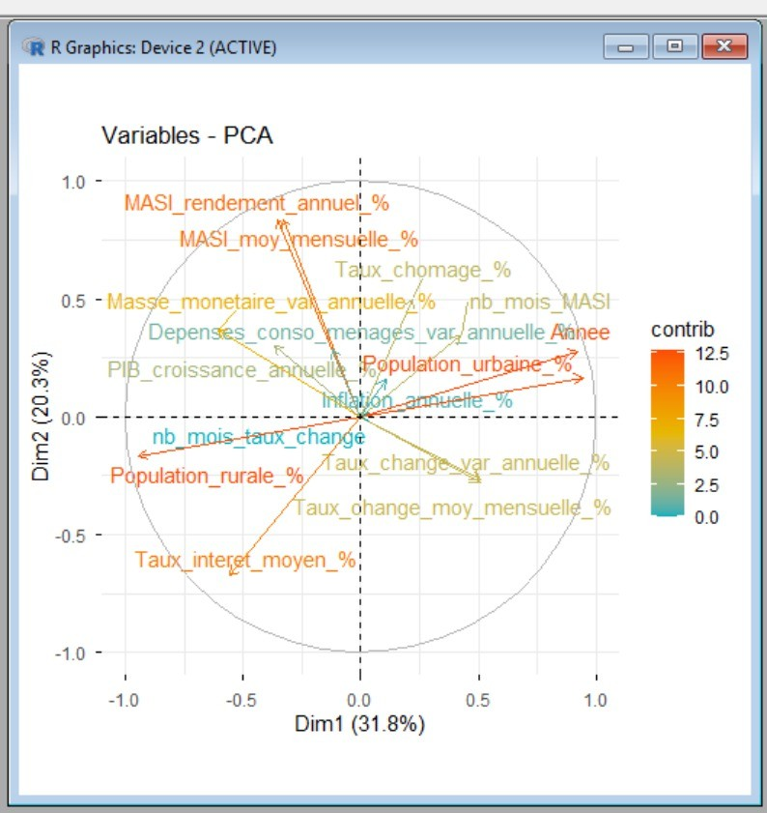

Interprétation des résultats :
- Le cercle des corrélations indique la contribution de chaque variable aux axes principaux.
- Plus un vecteur est proche du cercle, plus sa représentation sur les deux pre- miers axes est fidèle.
- La projection des individus sur PC1 et PC2 permet de visualiser la similarité ou la dissimilarité entre les observations dans l’espace réduit.

Analyse des Correspondances Multiples (ACM)

Cadre théorique
L’Analyse des Correspondances Multiples (ACM) est une extension de l’Ana- lyse des Correspondances Simples appliquée à plusieurs variables qualitatives. Elle permet d’étudier les associations entre modalités et d’identifier des structures la- tentes.
Soit n individus décrits par K variables qualitatives totalisant J modalités. On construit la matrice disjonctive complète X de dimension n × J, définie par :

xij
= ,1 si l’individu i possède la modalité j
,0 sinon

À partir de X, on peut construire la matrice de Burt :

B = X^{T} X
L’ACM repose sur la décomposition en valeurs singulières de la matrice centrée et normalisée, sous la métrique du χ².
La distance entre deux individus i et i′ est définie par la distance du χ² :

d²(i, i′) =
1
f
J
Σ
j
j=1
xij −
k_{i}

xi′j 2
k_{i}′

où f_{j} représente la fréquence de la modalité j. L’inertie totale est donnée par :

χ2
I =
n

La diagonalisation permet d’obtenir des valeurs propres λ_{s} mesurant l’inertie expli- quée par chaque dimension.

Construction des variables qualitatives
Les variables utilisées dans l’ACM proviennent de la discrétisation des indicateurs macroéconomiques et démographiques. La catégorisation a été réalisée soit selon des seuils fixes (catégories structurelles), soit selon une classification en terciles (faible
/ moyen / élevé). Les variables qualitatives retenues sont les suivantes :
- PIB_cat : faible / moyen / élevé
- INF_cat : basse / moyenne / haute
- MASI_cat : faible / moyen / élevé
- CH_cat : faible / moyen / élevé
- Pop_Rurale_CT : faible / moyenne / forte
- Pop_Urbaine_CT : faible / moyenne / forte
La transformation en variables qualitatives permet d’analyser les associations entre modalités et d’identifier des configurations macroéconomiques et structurelles ca- ractéristiques de certaines périodes.
L’ACM est alors appliquée à la matrice disjonctive complète construite à partir de ces variables.

Méthodologie d’implémentation
Afin de garantir la robustesse et la reproductibilité des résultats, l’Analyse des Cor- respondances Multiples (ACM) a été conduite sous deux environnements distincts : R et Python.

Implémentation sous R
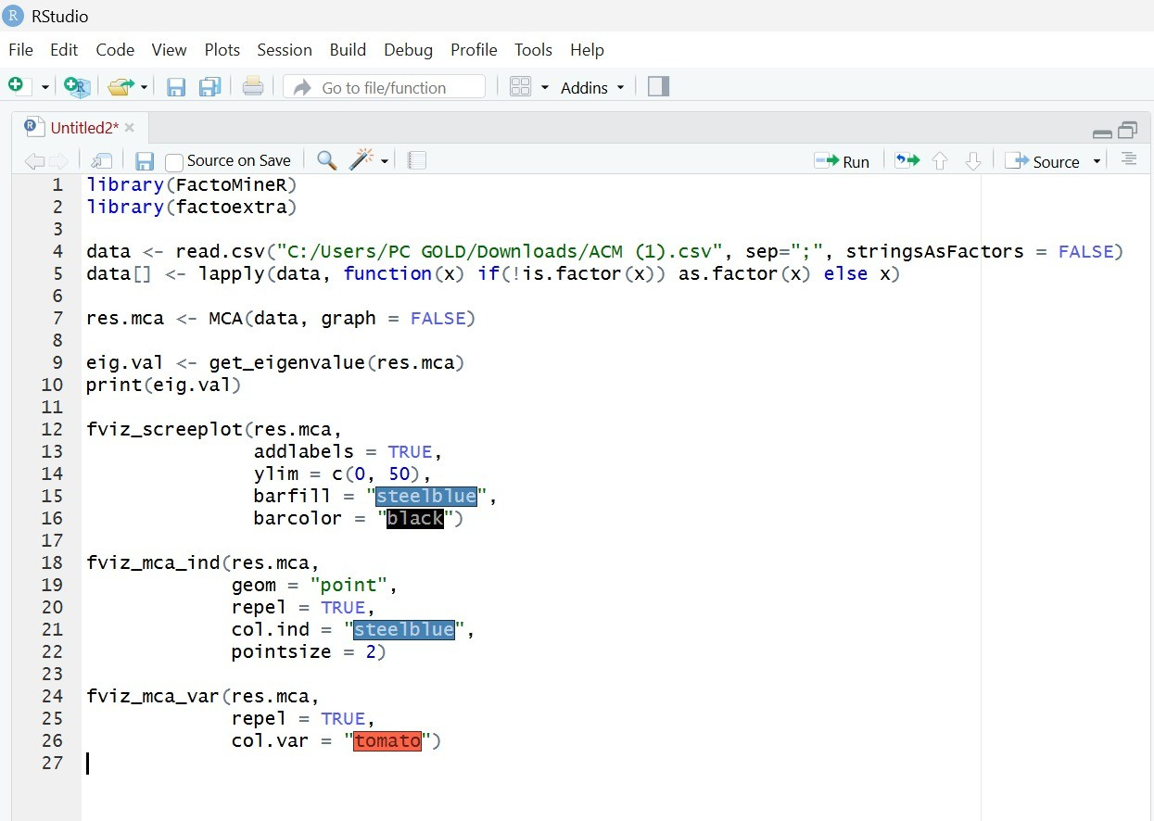

Résultat :
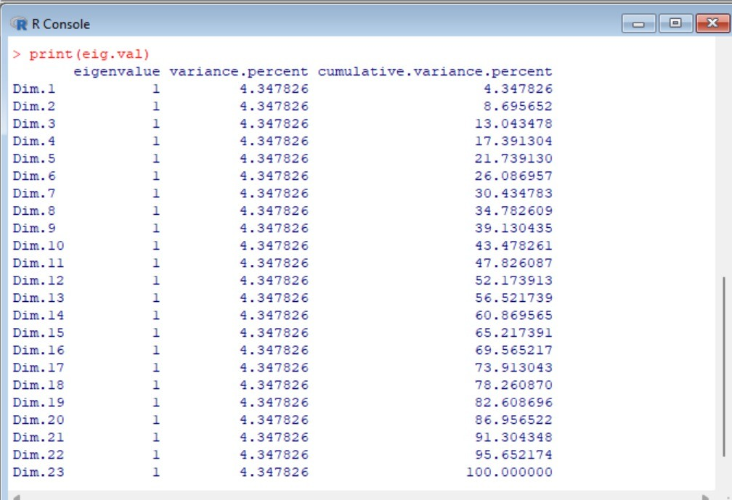

Interprétation des valeurs propres :
- L’ACM a généré 23 dimensions.
- Chaque dimension explique environ 4,35% de l’inertie totale.
- Les deux premières dimensions expliquent environ 8,7% de la variance cumulée.
- La faible proportion d’inertie expliquée par les premiers axes indique une dis- persion importante de l’information.
Ces résultats montrent qu’il n’existe pas de structure dominante très marquée dans les données.
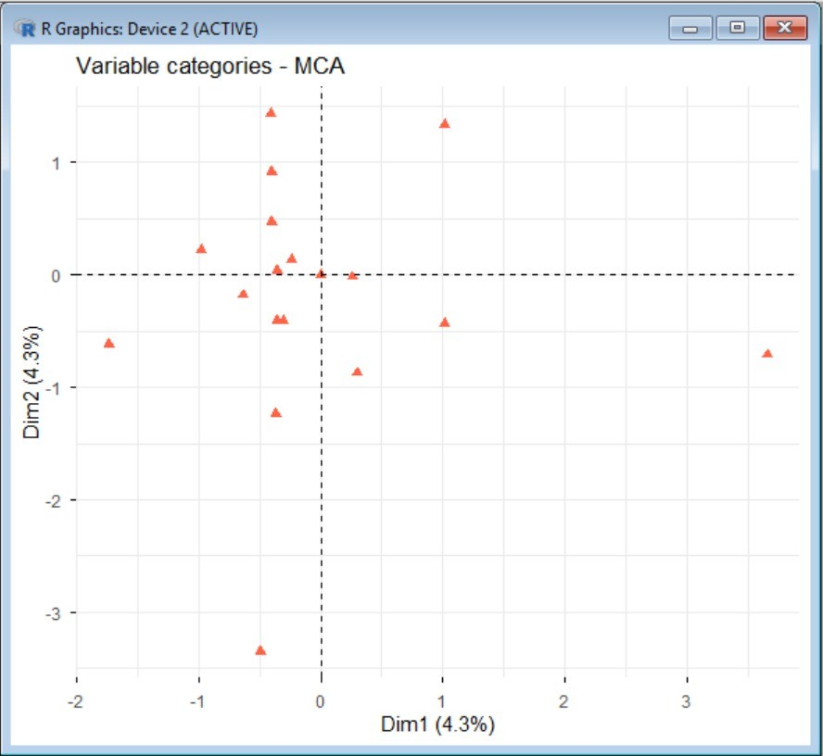

Interprétation :
- Le plan factoriel représente les modalités des variables qualitatives sur les deux premières dimensions.
- Les modalités proches les unes des autres sont fréquemment associées dans les don- nées.
- Les modalités situées de part et d’autre d’un axe traduisent une opposition de profils.
- Plus une modalité est éloignée de l’origine, plus elle contribue à la structuration des axes.
- Les modalités proches du centre sont faiblement discriminantes.

Implémentation sous Python
L’ACM a été réalisée en utilisant la bibliothèque Python prince, spécialisée dans les méthodes factorielles.
L’analyse va s’effectuer via la classe : prince.MCA().
Nous avons créé un objet MCA avec 2 composantes principales pour la visualisation et 10 itérations pour assurer la convergence. Le modèle a été ajusté sur les variables qualitatives du dataset contenant les années 2002 à 2025.
Les deux premières dimensions ont été choisies car elles expliquent l’inertie totale des données et permettent une représentation graphique claire.
Les fonctions essentielles utilisées sont :
- MCA() : création de l’objet ACM avec le nombre de composantes et d’itérations choisi.
- fit() : ajustement du modèle aux données qualitatives.
- transform() : obtention des coordonnées des individus (années) sur le plan factoriel
- column_coordinates() : obtention des coordonnées des modalités des variables qualitatives, permettant de visualiser leur position relative et d’analyser leurs rela- tions avec les années. Ces coordonnées ont été utilisées pour générer les graphiques représentant les individus, les modalités et la projection combinée, facilitant ainsi l’interprétation des relations dans le dataset.

Les figures suivantes présentent les résultats de l’ACM :
- Projection des individus : chaque point correspond à une année.
- Projection des modalités : chaque point correspond à une catégorie d’une variable, avec des couleurs différentes par variable.
- Projection combinée : individus et modalités sur le même plan factoriel pour analyser les relations directes.
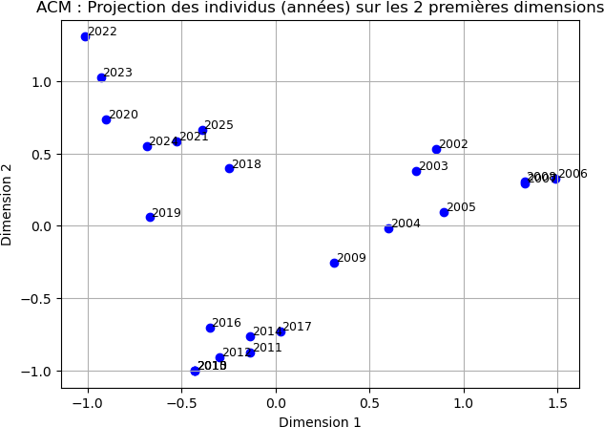

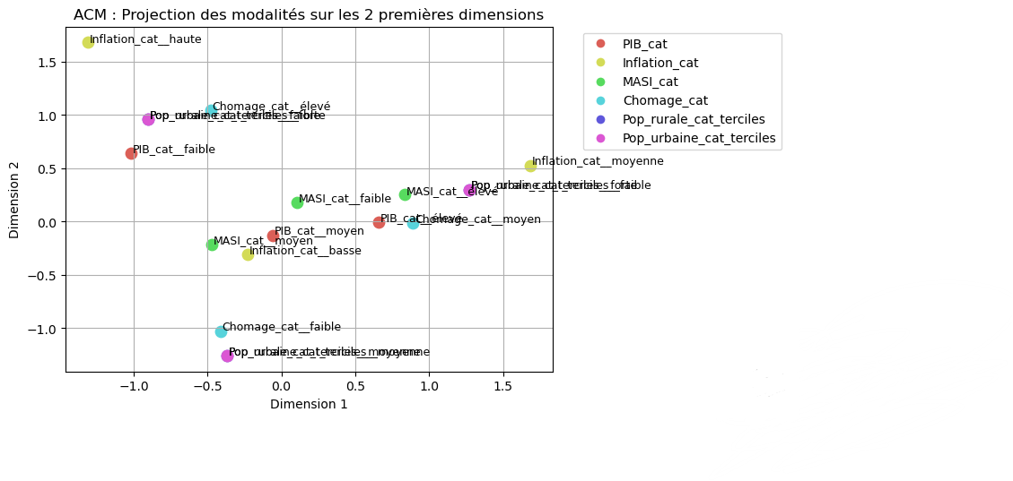

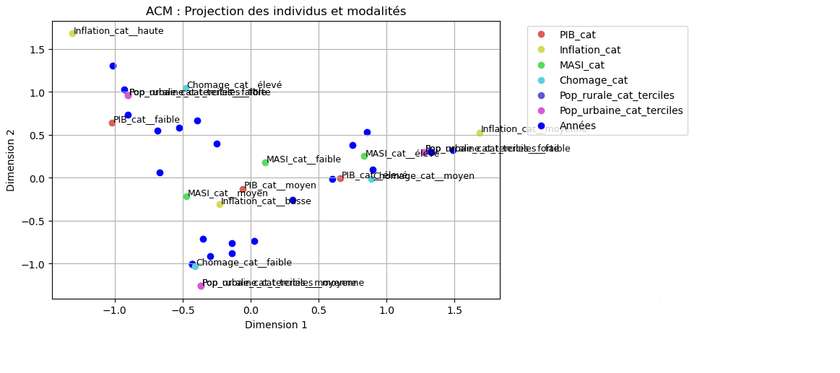

Interprétation des résultats :
Les deux premières dimensions de l’ACM expliquent ensemble 100% de l’inertie du jeu de données :
- Dimension 1 explique environ 53, 17% de la variance totale.
- Dimension 2 explique environ 46, 83%.
Autrement dit, ces deux dimensions capturent presque toute l’information contenue dans le jeu de données. Par conséquent la projection sur ces deux dimensions permet de repré- senter fidèlement les relations entre les individus et les modalités.

On observe que l’ACM montre une bonne structuration des données sur les 2 premières dimensions : La dimension 1 peut être interprétée comme un axe de conjoncture écono- mique opposant, d’un côté, des situations relativement favorables (PIB_cat_élevé et cho- mage_cat_moyen, inflation_cat_moyenne) et, de l’autre, des situations plus dégradées (inflation_cat_haute et chômage_cat_élevé, PIB_cat_faible et MASI_cat_moyen). La

dimension 2 semble traduire un axe de tension socio-économique, opposant des configu-
rations marquées par une forte pression économique (inflation_cat_haute et chômage_cat_élevé) à des situations plus stables.
La projection des années met en évidence plusieurs périodes distinctes : les années 2002˘2006 présentent un profil proche et relativement homogène et plus favorable, tandis que les an- nées autour de 2008 se distinguent, ce qui peut être relié à l’impact de la crise financière internationale. De même, les années 2020˘2023 forment un groupe spécifique, associé à un
contexte plus tendu marqué par la crise du Covid − 19, montrant ainsi que l’ACM permet
d’identifier différents régimes économiques et les ruptures liées aux chocs majeurs.

Comparaison

Comparaison méthodologique : ACP vs ACM
Le rapport souligne que l’Analyse en Composantes Principales (ACP) et l’Analyse des Correspondances Multiples (ACM) ne s’opposent pas, mais se complètent afin d’offrir une vision globale des dynamiques économiques étudiées.

Nature des données :
        - L’ACP traite les variables quantitatives (taux d’intérêt, croissance du PIB en
%, inflation). Elle permet d’identifier les principaux leviers macroéconomiques influençant le marché boursier.
        - L’ACM traite les variables qualitatives (catégorisées en “faible”, “moyen”, “éle- vé”). Elle permet de définir des profils ou des types de périodes économiques.

Apports spécifiques :
        - L’ACP met en évidence que les facteurs les plus déterminants pour le marché boursier marocain sont la dynamique réelle (PIB, consommation) et la stabilité monétaire.
        - L’ACM permet de classer les années selon leur similitude structurelle, en re- groupant clairement les années de crise (comme 2008 ou la période Covid-19 2020–2023) par opposition aux périodes de croissance.
      - Cohérence des résultats : Les deux méthodes racontent une histoire cohérente. Les périodes de croissance identifiées quantitativement par l’ACP se retrouvent re- groupées qualitativement par l’ACM, ce qui renforce la solidité des conclusions.

Comparaison des implémentations : R vs Python
L’étude a été menée sous les environnements R et Python afin de garantir la robus- tesse des résultats.

Outils utilisés :
        - Sous R : packages FactoMineR et factoextra.
        - Sous Python : bibliothèque prince.

Similitudes constatées :
        - Axes factoriels similaires dans les deux langages ;
        - Pourcentages de variance expliquée (inertie) quasi identiques ;
        - Projections graphiques montrant les mêmes structures et regroupements d’an- nées.

conclusion

L’analyse des données du marché boursier marocain, réalisée à travers l’Analyse en Composantes Principales (ACP) pour les variables quantitatives et l’Analyse des Cor- respondances Multiples (ACM) pour les variables qualitatives, a permis de dégager une compréhension claire de ses dynamiques économiques et financières. Concrètement, l’ACP met en évidence les facteurs macroéconomiques les plus déterminants, tels que la crois- sance économique, l’inflation, et les taux d’intérêt, et montre comment ils influencent la performance globale des indices boursiers. . L’ACM, quant à elle, révèle les relations entre les caractéristiques qualitatives des entreprises cotées — secteur d’activité, taille ou capitalisation — et leur comportement sur le marché.
Ainsi, ces analyses offrent un éclairage réel sur le fonctionnement du marché maro- cain : elles permettent d’identifier quels facteurs favorisent la croissance et la stabilité des actions, quelles caractéristiques d’entreprise sont associées à une meilleure performance et, plus largement, comment le marché boursier reflète la santé économique nationale. Pour les investisseurs et décideurs, ces outils statistiques deviennent un support concret pour orienter les décisions d’investissement, la politique financière et les stratégies de développement économique.
En résumé, l’ACP et l’ACM ne se limitent pas à des résultats théoriques : elles tra- duisent les données en indicateurs pratiques, offrant une lecture précise et opérationnelle du marché boursier marocain et de son interaction avec l’économie réelle.

